Jogwielen met ingebouwde displays voor DJ-optredens

Visuele begeleiding op jogwielen
2 displays op jogwielen
- 2 ronde displays per schijf
  - Blauw: snelheid- en scratch-weergave
  - Wit: positieweergave
- Fantastisch voor scratchen: de display toont de scratch-lengte en het startpunt
Focus op het optreden en het publiek
- Mix/scratch-status zichtbaar op jogwielen
- Niet meer naar het computerscherm hoeven kijken
Emuleert door motor aangedreven draaitafel
- Displays roteren op 33⅓ of 45 toeren
- De DJ ziet de impact van pitchwijzigingen doordat de draaisnelheid stijgt of zakt
DJ-en met een computer ziet er voorgoed anders uit
- Deze DJ-controller geeft hetzelfde gevoel als een DJ CD-speler
- Het in de gaten te houden scherm bevindt zich op de jogwielen, niet op de computer

DJ-software meegeleverd

Bedieningselementen
Grote en stevige 2-decks DJ-controller
- Bedient 2 virtuele decks + virtueel mengpaneel
- Solide zwarte behuizing
Jogwielen van de toekomst
- Grote jogwielen (15 cm): zoals 2 DJ CD-spelers
- Aanraakdetectie + visuele begeleiding
- Hoge nauwkeurigheid, korte vertraging
2x4 progressieve pads met gekleurde verlichting
- 2 sets van 4 pads verzenden instant opdrachten
- Intuïtief voor samples + cue bedieningselementen
- Kleuren geven het soort opdracht aan
Luchtbediening
- Instant, handenvrije bediening van effecten
- Het publiek kan de handen van de DJ zien "toveren" dankzij een bedieningsbereik van 20 cm
Hercules DJControl Jogvision

Referentie/barcodes
EMEA 4780547 / 3 36293 473863 1
VS/Canada 4769250 / 6 63296 41912 5
VK 4768210 / 3 36293 474408 3

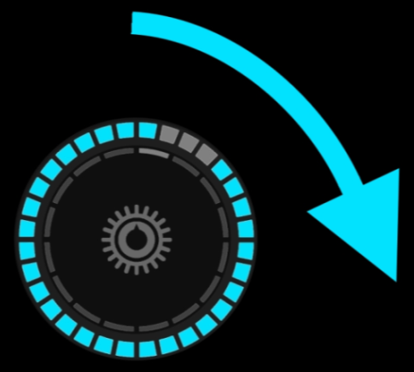 | 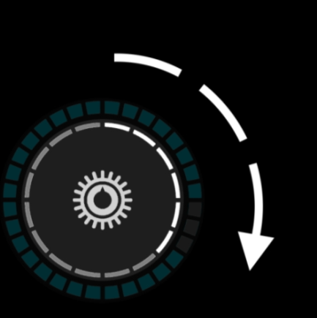 | 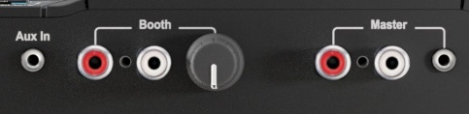  Uitgangen  Master 1-2: 2x tulp + 1/8” stereo  Booth 1-2: 2x tulp    Koptelefoon: 1/4” + 1/8” (stereo)  Ingangen  Mic 1/4” microfoon in  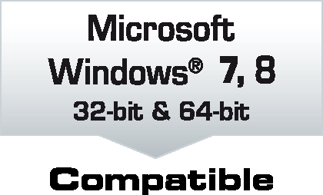  Aux 1/8” stereo lijn-in  Kwaliteit  16/24-bit audio bij 44,1/48/96 kHz
Afspeelsnelheid | Positie in de track | Pro DJ audioversterker
Mechanische specificaties
Behuizing 45,5 x 25,4 cm
Jogwielen 15 cm diameter
Gewicht 2,5 kg
Standaarden
Audio
- ASIO + WDM in Windows®
- Core Audio in Mac OS®
Bedieningselementen
- MIDI (uitgebreide MIDI op faders + potmeters)
- HID

Minimale systeemvereisten
2 GHz Core 2 Duo/Athlon 64 X2 CPU of sneller
2 GB RAM of meer / HiSpeed USB-poort
Internettoegang
Besturingssysteem (32-bit/64-bit)
Mac OS® 10.7/10.8/10.9/10.10
Microsoft Windows® 7/8
Gereed voor Serato DJ
Serato DJ Intro meegeleverd
Compatibel met Serato DJ (upgrade vereist)


